REVISTA PRESEI

07 decembrie 2016

PAGINA | PUBLICAŢIE | TITLU
2 | Agerpres.ro | 6 decembrie 2016 Recepție dedicată celebrării Zilei Internaționale a Persoanelor cu Dizabilități
4 | EVZ | Vom avea prima bancă de alimente
5 | PUTEREA | Banca Locală de Alimente Sector 6
5 | Goodagency.ro | Banca Locală de Alimente Sector 6
5 | Ziare.com | Banca Locală de Alimente Sector 6
6 | Agerpres.ro | TÂRGUL CU PRODUSE ROMÂNEȘTI continuă în Piața Drumul Taberei
7 | PUTEREA | Noi măsuri de susținere a mamelor din grupuri vulnerabile

Agerpres.ro

Comunicat de presă - Primăria sectorului 6
6 decembrie 2016 Recepție dedicată celebrării Zilei Internaționale a Persoanelor cu Dizabilități
Autoritatea Națională pentru Persoanele cu Dizabilități și Direcția Generală de Asistență Socială și Protecția Copilului Sector 6 au organizat în data de 5 decembrie 2016, la Hotel Marshal Garden, o recepț?ie dedicată celebrării Zilei Internaționale a Persoanelor cu Dizabilități.
Alături de persoane cu dizabilități, reprezentanți ai instituțiilor publice, reprezentanți ai societății civile și ai ambasadelor, au fost prezenți domnul Dragoș Pîslaru, ministrul Muncii, Familiei, Protecției Sociale și Persoanelor Vârstnice, doamna Oana Țoiu, secretar de stat în cadrul Ministerului Muncii și domnul Mihai Tomescu, președinte al Autorității Naționale pentru Persoanele cu Dizabilități.
În deschidere, domnul ministru Dragoș Pîslaru a transmis un mesaj celor prezenți.
'În momentul în care înțelegem că lucrurile se schimbă în societate prin modul în care fiecare dintre noi ne raportăm la ceilalți, că valorile unei societăți reprezintă de fapt modul în care fiecare dintre noi ne raportăm la valorile proprii, vom înțelege mult mai ușor ceea ce se întâmplă în societatea românească. Adevărul este — și nu foarte mulți pot să în conteste — că în societatea românească de astăzi încă avem o segregare a persoanelor cu dizabilități. și acest lucru se întâmplă, într-o mare măsură, nu din rea voiță, ci din ignoranță, autosuficiență, din incapacitatea de a realiza importanța acestor lucruri pentru fiecare dintre noi și pentru societate în ansamblul său'.
În cadrul evenimentului, au fost acordate în premieră 2 premii de excelență în domeniul dizabilității, distincții profesioanale pentru întreaga activitate prin care au fost recunoscute contribuțiile remarcabile în domeniul protecției, promovării și respectării drepturilor pentru persoanele cu dizabilități.
În cadrul secțiunii I-a — ,,O viață în susținerea drepturilor persoanelor cu dizabilități' — au fost patru nominalizari: doamna Teodora Ilie, propusă de Organizația pentru copii și adulți cu nevoi speciale TREBUIE! Filiala Brăila, doamna Laila Diana Onu, propusă de Fundația 'Pentru Voi', doamna Monica Maria Stanciu, propusă de Fundația Motivation și domnul Dan Stoian Răican, propun de Asocia?ia handicapaților neuromotori Hunedoara.
Premiul a fost acordat doamnei Monica Maria Stanciu, a cărui nume se leagă, în primul rând de cel al Asociației de Sprijin a Copiilor Handicapați Fizic — România, pe care a înființat-o, împreună cu alți părinți ai copiilor cu dizabilități, în anul 1990.
Opiniile și contribuțiile doamnei Monica Stanciu le regăsim în legislație și documente cu valoare de strategie, în modul de organizare și funcționare a multor servicii sociale, în cultura organizațională a multor instituții și organizații, în formarea multor profesioniști, dar mai ales în calitatea vieții persoanelor cu dizabilități.
În cadrul secțiunii a II-a — ,,Impact în comunitate' — au fost opt nominalizări: Asociația Hans Spalinger — Emisiunea TVR Cluj 'Fără prejudecăți'—, Asociația Alternativa 2003 din București, Fundația Sense Internațional România, Asociația Pro ACT Suport din București, Asociația de Servicii Sociale Scut din Brașov, Organizația pentru copii și adulți cu nevoi speciale TREBUIE! Filiala Brăila, Fundația Cartea Călătoare din Focșani și Fundația 'Pentru Voi' din Timișoara.
Premiul a fost acordat Funda?iei 'Pentru Voi', înființată în anul 1996 la inițiativa organizației de părinți cu copii cu dizabilități, cu sprijinul unei organizații olandeze, ca răspuns la întrebarea: 'Ce vor face copiii noștri când vor deveni adulți?'.
Încă de la înființare, fundația a fost un vârf de lance în domeniul dizabilității intelectuale din România, dezvoltând servicii unice în țară, care au devenit ulterior model de bună practică la nivel european. Astfel, Pentru Voi a creat primul centru de zi pentru adulți cu dizabilități intelectuale din România, primul serviciu de angajare asistată, prima locuință protejată, primul centru respiro pentru acest grup de persoane și multe altele.
De asemenea, în cadrul recepției a fost lansat proiectul 'Mișcare de Eliberare' care își propune să motiveze persoanele cu dizabilități să facă mișcare, nu doar pentru beneficiile fizice evidente, cât mai ales pentru cele sociale.
Este o inițiativă prin care persoane cu dizabilități care deja au descoperit sentimentul de eliberare pe care și-l dă sportul, să intre în contact cu alte persoane cu dizabilități și să le încurajeze să facă la fel.
Acest proiect pro-bono, lansat de videomakerul Matei Pleșa și o echipă de la agenția de publicitate 'Heraldist & Wondermarks, debutează cu o serie de video-uri care vorbesc despre sportivi cu dizabilități care și-au depășit temerile și s-au eliberat prin sport. Spotul de promovare a proiectului a fost prezentat aseară în cadrul recepției și poate fi vizionat pe pagina
https://www.facebook.com/Miscare-de-Eliberare-364026663938664/?pnref=story
Autoritatea Națională pentru Peroanele cu Dizabilități felicită toți candații înscriși în competiție, recunoaște contribuția deosebită pe care au avut-o la dezvoltarea sectorului și mulțumește tuturor celor prezenți la eveniment.
Autoritatea Națională pentru Persoanele cu Dizabilități

EVZ

Vom avea prima bancă de alimente

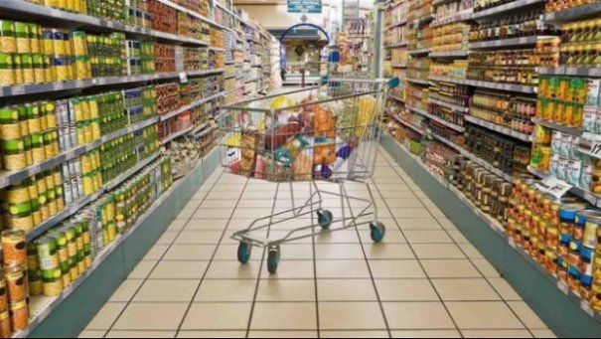16-09/banca-de-alimente-465x390
Noul proiect ce va fi realizat pe raza Sectorului 6 reprezintă o transformare profundă a obiceiurilor de consum, o paradigmă modernă de satisfacere a nevoilor de bază ale persoanelor dezavantajate, dar şi o structură socială ce limitează efectele nocive ale consumului asupra mediului.
Primăria Sectorului 6 prin Direcţia Generală de Asistenţă Socială şi Protecţia Copilului Sector 6 şi Asociaţia Diaconia-Sector 6 vă invită miercuri, 7 decembrie 2016, începând cu orele 11.00, la evenimentul de lansare a proiectului. Este prima bancă de alimente înfiinţată de o autoritate locală din România, în conformitate cu principiile Federaţiei Europene a Băncilor de Alimente – o platformă a Uniunii Europene ce reuneşte 70 de organizaţii, fiind centrată pe prevenirea risipei pe lanţul valoric alimentar, pe cooperarea intersectorială protecţie socială.
În contextul promulgării de către preşedintele României a Legii privind combaterea risipei alimentare, Banca Locală de Alimente Sector 6 constituie un sistem non-profit prin intermediul căruia produsele alimentare scoase din circuitul comercial se colectează, se depozitează şi se distribuie ulterior către persoanele defavorizate. Este vorba de alimente care până acum erau destinate aruncării sau distrugerii, un tip de comportament care generează risipă şi afectează în mod grav mediul înconjurător.
Noul proiect ce va fi realizat pe raza Sectorului 6 reprezintă o transformare profundă a obiceiurilor de consum, o paradigmă modernă de satisfacere a nevoilor de bază ale persoanelor dezavantajate, dar şi o structură socială ce limitează efectele nocive ale consumului asupra mediului. La evenimentul din incinta Centrului de Recreere şi Dezvoltare Personală ”Conacul Golescu-Grant”, din Aleea Ţibleş nr. 64, vor participa primarul Sectorului6, Gabriel Mutu, reprezentanţi ai Protoieriei Sector 6 şi ai Direcţiei Generale de Asistenţă Socială şi Protecţia Copilului Sector 6. Pentru confirmarea participării, vă rugăm să apelaţi numărul de telefon 0723.200.463, persoană de contact: Mihaela Drăgoi

PUTEREA

Banca Locală de Alimente Sector 6
G.D. | 2016-12-06 17:55
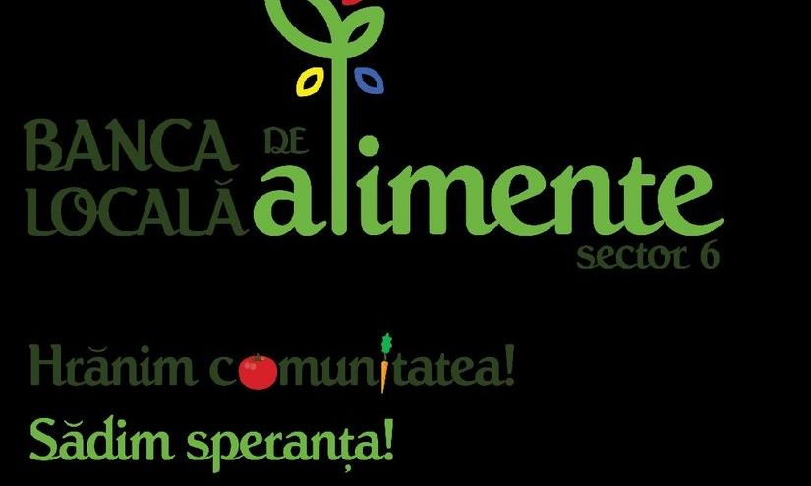

Astăzi se lansează prima bancă de alimente înfiinţată de o autoritate locală din România, ce reuneşte 70 de organizaţii, fiind centrată pe prevenirea risipei pe lanţul valoric alimentar, pe cooperarea intersectorială protecţie socială.
Banca Locală de Alimente Sector 6 constituie un sistem non-profit prin intermediul căruia produsele alimentare scoase din circuitul comercial se colectează, se depozitează şi se distribuie ulterior către persoanele defavorizate. „Noul proiect reprezintă otransformare profundă a obiceiurilor de consum, o paradigmă modernă de satisfacere a nevoilor de bază ale persoanelor dezavantajate, dar şi o structură socială ce limitează efectele nocive ale consumului asupra mediului”, se spune în comunicatul primăriei.

goodagency.ro

Banca Locală de Alimente,în Sector 6
Primăria Sectorului 6 prin Direcţia Generală de
Asistenţă Socială şi Protecţia Copilului Sector 6 şi Asociaţia Diaconia-Sector 6 lansează proiectul
„Banca Locală de Alimente Sector 6”, în conformitate cu principiile Federaţiei Europene a Băncilor de Alimente – o platformă a Uniunii Europene ce reuneşte 70 de organizaţii.
În contextul promulgării de către preşedintele României a Legii privind combaterea risipei alimentare, Banca Locală de Alimente Sector 6 constituie un sistem non-profit prin intermediul căruia produsele alimentare scoase din circuitul comercial se colectează, se depozitează şi se distribuie ulterior către persoanele defavorizate.
Este vorba de alimente care până acum erau destinate aruncării sau distrugerii, un tip de comportament care generează risipă şi afectează în mod grav mediul înconjurător.
Peste 100 de milioane de tone de alimente sunt risipite în fiecare an în Europa, iar în România 15% din mâncarea din magazine ajunge la gunoi fără a fi scoasă din ambalaj, spun statisticile.GOODAGENCY

Ziare.com

Vom avea prima banca de alimente
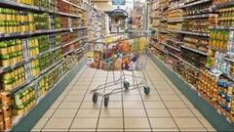

Noul proiect ce va fi realizat pe raza Sectorului 6 reprezinta o transformare profunda a obiceiurilor de consum, o paradigma moderna de satisfacere a nevoilor de baza ale persoanelor dezavantajate, dar si o structura sociala ce limiteaza efectele nocive ale consumului asupra mediului.
Primaria Sectorului 6 prin Directia Generala de Asistenta Sociala si Protectia Copilului Sector 6 si Asociatia Diaconia-Sector 6 va invita miercuri, 7 decembrie 2016, incepand cu orele 11.00, la evenimentul de ...citeste toata stirea

Agerpres.ro

TÂRGUL CU PRODUSE ROMÂNEȘTI continuă în Piața Drumul Taberei
Primăria Sectorului 6, prin Centrul Cultural European Sector 6, îi invită pe toți bucureștenii să viziteze și în această săptămână Târgul de Produse Românești, deschis în Cartierul Drumul Taberei.
Evenimentul se desfășoară până pe 9 decembrie 2016 în parcarea din fața Pieței Drumul Taberei și este deschis zilnic, între orele 10.00 — 20.00.
În fiecare zi a Târgului, vizitatorii sunt întâmpinați cu produse tradiționale, mâncăruri gustoase, românești, articole vestimentare lucrate manual, dar și fructe și legume proaspete.
În plus, vineri, 9 decembrie, începând cu orele 17:00, iubitorii de folclor se vor delecta timp de două ore cu muzica populară interpretată de Daniel Trifu și Maria Dragomiroiu.
Intrarea la Târgul de Produse Românești este gratuită.
Agenții din cadrul Poliției Locale Sector 6 vor acționa pentru menținerea ordinii publice pe toată durata desfășurării evenimentului.
Serviciul Relații cu Mass-Media, Societatea Civilă, Protocol Evenimente

PUTEREA

Noi măsuri de susținere a mamelor din grupuri vulnerabile
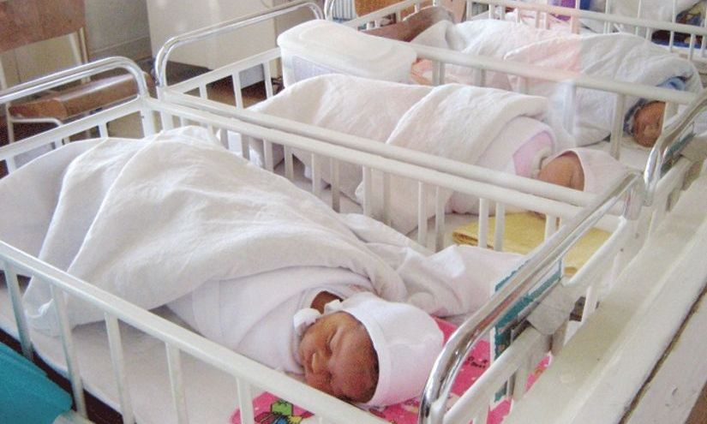
Ministrul Muncii, Dragoș Pîslaru, și Ministrul Sănătății, Vlad Voiculescu, i-au adresat marți o scrisoare comună ministrului Fondurilor Europene, Dragoș Dinu, prin care propun introducerea unei măsuri noi de susținere a mamelor aparținând grupurilor vulnerabile, respectiv "Trusoul pentru nou-născuți".
Potrivit unui comunicat transmis AGERPRES de Ministerul Sănătății, propunerea vizează introducerea măsurii în Programul Operațional Ajutorarea Persoanelor Defavorizate 2014 — 2020, a cărui modificare urmează să fie trimisă Comisiei Europene, unul din obiectivele acestui program fiind sprijinirea persoanelor defavorizate prin distribuirea de alimente și asistență materială de bază.
"Acordarea trusoului pentru nou-născuți va fi un real sprijin pentru familiile vulnerabile, asigurându-le un minim necesar creșterii și îngrijirii copilului în primul trimestru de viață, igiena, dar și securitatea acestuia. De asemenea, măsura ar putea contribui și la scăderea numărului de copii abandonați în maternitate, precum și a numărului de decese în primul an de viață al copilului, asigurându-se monitorizarea stării de sănătate de către medicul de familie și de către asistenții medicali comunitari", se arată în comunicatul de presă.
Trusoul pentru nou-născuți se acordă pentru fiecare naștere, în maternitate, pentru mamele cu risc social sau din grupuri vulnerabile, identificate de asistentul social sau persoana cu atribuții de asistență socială din maternitate.
"În total, 120.000 de mame în situații de risc și excluziune socială ar putea pleca din maternitate, în următorii patru ani, cu un kit care să le permită să aibă o mai bună grijă de bebelușii lor. Cutia trusoului va putea fi folosită ca pat, iar kit-ul va mai conține scutece, haine, ghid de informare pentru mame, inclusiv pentru alăptat. Valoarea estimată a trusoului este de 450 de lei, iar lista finală a conținutului va fi decisă de un grup de experți de la Institutul Mama și Copilul", precizează sursa citată.
Conform Ministerului Sănătății, în anul 2015, 1.493 de copii sub vârsta de un an au decedat. Deși în scădere față de anii anteriori, rata mortalității în România este cea mai mare din Europa.
În 2015, numărul de născuți vii înregistrat a fost de 187.372, iar numărul de copii părăsiți în maternități, pentru care au fost dispuse măsuri de protecție specială, a fost de 332 din 9.722 de copii intrați în sistemul de protecție specială.
"În anul 2015, media anuală a beneficiarilor de alocație pentru susținerea familiei, familie monoparentală cu un venit de până la 200 lei, cu un copil, a fost de 25.392, iar a familiilor biparentale cu un venit de până la 200 de lei pe membru de familie, cu un copil, a fost de 50.095, dintr-un total de 277.916 beneficiari ai acestui drept social", se mai arată în comunicat.

